BAB I
PENDAHULUAN
  - Gambaran Umum Lokasi
Desa Tlogoadi merupakan salah satu desa di Kecamatan Mlati, Kabupaten Sleman, yang terdiri atas 12 dusun, yaitu:
No. | Nama Dusun
1 | Cebongan Lor
2 | Cebongan Kidul
3 | Toragan
4 | Gandekan
5 | Kalongan
6 | Sanggrahan
7 | Plaosan
8 | Bolawen
9 | Karang Lo
10 | Karang Bajang
11 | Ngalarang
12 | Nambongan

Batas wilayah dusun Toragan meliputi:
1. Sebelah Utara : Dusun Sanggrahan
2. Sebelah Selatan : Dusun Karang Bajang
3. Sebelah Barat : Desa Sumberadi
4. Sebelah Timur : Dusun Gandekan
Potensi yang dimilki dusun Toragan
Dusun Toragan memilki luas wilayah berdasarkan :
Penggunaan : 22 ha/m2
Tanah sawah : 10 ha/m2
Tanah Kering : 11 ha/m2
Melihat dari potensi luas wilayah yang ada, dusun Toragan cukup berpotensi untuk kegiatan pertanian terutama di bidang persawahan. Sawah yang ada di dusun Toragan umumnya telah mendapatkan pengairan dari irigasi walaupun pengairan ini masih bersifat ½ teknis yang artinya selain menggunakan pengairan irigasi, persawahan di sini masih menggunakan pengairan secara manual.
Pertanian di dusun Toragan didominasi oleh tanaman pangan seperti
No. | Tanaman | Jumlah
1 | Jagung | 4 Ha
2 | Kacang Tanah | 5 Ha
3 | Kacang Panjang | 1 Ha
4 | Ubi Kayu | 1 Ha
5 | Ubi Jalar | 1 Ha
6 | Cabe | - Ha

Dusun Toragan juga memiliki areal peternakan dengan perkiraan jumlah populasi ternak sebagai berikut :
No. | Ternak | Jumlah
1. | Ayam Kampung | 550 ekor
2. | Kuda | 450 ekor
3. | Sapi | 92 ekor
4. | Kelinci | 46 ekor
5. | Babi | 43 ekor
6. | Kambing | 24 ekor
7. | Kucing | 11 ekor
8. | Angsa | 6 ekor
9. | Anjing | 1 ekor

Potensi Sumber Daya Manusia
Jumlah total penduduk Dusun Toragan sebesar 868 orang yang terbagi menjadi 240 KK dengan rincian sebagai berikut :
No. | Jenis Kelamin | Jumlah
1 | Laki-laki | 419 orang
2 | Perempuan | 449 orang
Jumlah |  | 868

Jumlah Penduduk Berdasarkan Tingkat Pendidikan
No. | Pendidikan | Jumlah
1. | Usia 7 – 18 yang sedang sekolah | 122 orang
2. | Jumlah usia 12 – 56 tahun tidak SLTP | 98 orang
3. | Tamat SMP/sederajat | 91 orang
4. | Tamat SMA/sederajat | 73 orang
5. | Tamat SD/sederajat | 58 orang
6. | Jumlah usia 18 – 56 tahun tidak tamat SLTA | 41 0rang
7. | Usia 18 – 56 tahun pernah SD tetapi tidak tamat sekolah | 23 orang
8. | Tamat D – 2 /sederajat | 21 orang
9. | Tamat S – 1 /sederajat | 20 orang
10. | Tamat D – 3 /sederajat | 20 orang
11. | Usia 3 – 6 tahun yang sedang TK/play group | 13 orang
12. | Tamat D – 1 /sederajat | 12 orang
13. | Usia 3 – 6 tahun yang belum masuk TK | 11 orang
14. | Usia 18 – 56 tahun yang belum pernah sekolah | 9 orang
15. | Tamat SLB B | 2 orang

Hasil pengklasifikasian di atas memberikan gambaran bahwa tingkat pendidikan untuk penduduk dusun Toragan didominasi oleh usia sekolah antara 7 – 18 tahun. Jika ditinjau secara keseluruhan penduduk dusun ini telah mengikuti program belajar 12 tahun sesuai himbauan pemerintah.

Jumlah Penduduk Berdasarkan Agama
No. | Agama | Jumlah
1. | Islam | 883 orang
2. | Kristen | 14 orang
3. | Katolik | 21 orang

Potensi Sarana dan Prasarana
Prasarana transportasi darat:
No. | Transportasi | Jumlah
1. | Bus Umum | 2 unit
2. | Angkutan per-desa/kelurahan | 1 unit
3. | Ojek | 3 unit
4. | Becak | - unit

Sarana Komunikasi terdiri dari:
No. | Komunikasi | Jumlah
1. | Telepon | 9 unit
2. | Radio | Ada
3. | TV | 62 unit
4. | Koran atau surat kabar | Ada
5. | Majalah | Ada
6. | Papan Pengumuman | Ada

Jumlah Air Bersih dan Sanitasi
No. |  |  | Jumlah
1. | Air Bersih | PAH | 2 Unit
2. | Air Bersih | Embung | 1 Unit
1. | Sanitasi | Sumur resapan air rumah tangga | 90 Rumah
2. | Sanitasi | MCK umum | 6 Unit
3. |  | Jamban Keluarga

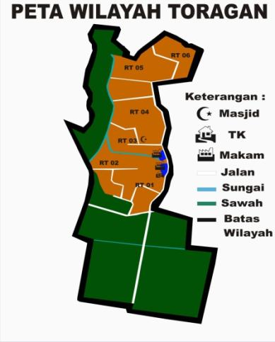
Peta Wilayah Dusun Toragan

      - Keadaan Sosial Ekonomi
Masyarakat Toragan cukup heterogen. Sebagian besar masyarakatnya terdiri atas Petani, pedagang, dan sebagian pegawai negeri sipil. Taraf sosial ekonominya rata-rata pada tingkatan yang sama kecuali di RW 6 yang mana terdapat beberapa warga yang taraf ekonominya jauh lebih maju dibanding lainnya.
      - Sosial Politik
Masyarakat lingkungan Toragan RW 08 memiliki struktur sosial politik majemuk namun memiliki semangat gotong-royong dan kebersamaan yang tinggi, hal ini membuat kehidupan pemerintahan lokal masyarakat berjalan dengan baik. Dari segi sosial politik masyarakat lingkungan Toragan termasuk masyarakat yang memiliki tingkat kesadaran berpolitik yang cukup tinggi. Akan tetapi kecerdasan berpolitik yang lebih mengutamakan tokoh sentral membuat keberagaman pemikiran yang kecil. Walaupun demikian kecerdasan berpolitik masyarakat dapat menumbuhkan kemandirian politik.
Semua elemen pengelolan masyarakat berjalan dengan baik berpusat pada kegiatan-kegiatan keagamaan yang selalu rutin dilaksanakan. Dalam pengelelolaan masyarakat di tingkat lingkungan dipimpin oleh Tokoh masyarakat setempat dengan dibantu 1 Kepala Dusun 3 Kepala RW dan 6 Kepala RT, serta beberapa perkumpulan seperti Kelompok Tani, Perkumpulan Pemuda serta ketakmiran masjid setempat.
      - Sosial Budaya
Keadaan sosial budaya masyarakat lingkungan Toragan masih cukup kental dengan budaya tradisional. Penghargaan terhadap nilai-nilai budaya masih dijunjung tinggi. Semangat gotong-royong dan saling tolong menolong yang dimiliki masyarakat juga tinggi. Selain itu kondisi sosialnya dapat dilihat pula dari berkembangnya berbagai organisasi yang memberdayakan masyarakat untuk lebih maju seperti Kelompok Tani Toragan, Perkumpulan Pemuda , dan perkumpulan ibu-ibu PKK.
      - Sosial Keagamaan
Masyarakat Toragan merupakan masyarakat dengan heterogenitas agama tetapi memiliki toleransi yang sangat tinggi. Kegiatan keagamaan berkembang dan terlaksana dengan cukup baik di Toragan ini. Terlebih saat ini bertepatan dengan suasana ramadhan sehingga kegiatan keagamaan semakin ramai dengan partisipasi masyarakat. Di dusun Toragan Terdapat dua buah masjid dan satu buah Mushalla.
Masyarakat muslim secara rutin memiliki kegiatan keagamaan berupa pengajian Ta’lim yang diikuti Bapak-bapak dan Ibu-ibu yang diadakan setiap malam setelah Sholat maghrib, serta kegiatan berlajar Iqra’ yang diikuti Bapak-bapak dan Ibu-ibu setiap malam Selasa dan malam sabtu setelah sholat maghrib, serta kegiatan TPA rutin anak-anak yang dilaksanakan 2 kali seminggu yakni hari selasa dan minggu setelah shalat Ashar.
Bertepatan dengan bulan suci ramadhan kegiatan keagamaan semakin digiatkan dengan penambahan kegiatan seperti pengajian ta’lim setelah shalat subuh berjamaah, tadarus bersama setelah shalat tarawih, pengajian Remaja menjelang berbuka puasa pada hari sabtu sore, pengajian Bapak-bapak dan Ibu-ibu pada hari minggu menjelang buka puasa, serta kegiatan TPA dengan jadwal setiap hari setelah shalat ashar sampai menjelang buka puasa.

B. Key Person : Tokoh – tokoh masyarakat yang berpengaruh
Adapun tokoh kunci (tokoh masyarakat yang sangat berpengaruh dan tempat untuk berkonsultasi) bagi program yang kami laksanakan di antaranya:
      - Ibu Widarti, S.E selaku Kepala Kelurahan Tlogoadi.
      - Bapak Suwidi widi Suwarno selaku Kepala Dusun Toragan
      - Bapak Suparjo, S.Pd Selaku Ketua RW 06
      - Bapak Kasiyo Selaku Ketua RW 07
      - Bapak Suparjo Selaku Ketua RW 08
      - Bapak Sucipto Selaku Ketua RT 01
      - Bapak Kasran Selaku Ketua RT 02
      - Bapak Gono Selaku Ketua RT 03
      - Bapak Rusdi Selaku Ketua RT 04
      - Bapak Samidi Selaku Ketua RT 05
      - Bapak Sukiman Selaku Ketua RT 06
      - Bapak Nurul Amri selaku ketua takmir masjid Al-Huda Toragan
      - Bapak Bandiyo Selaku ketua kelompok Tani Toragan
      - Sdr Wahyu Tri Atmo dan Sdr Bowo selaku Penggerak pemuda Dusun Toragan
BAB II
PROSES DAN ALUR KEGIATAN
      - Pembekalan KKN
Pembekalan KKN dilaksanakan pada tanggal 28 Juni-2 Juli 2010 yang diikuti oleh mahasiswa peserta KKN dengan materi KKN Integratif ,kebijaksanaab Pemkot, kebijakan kelurahan, pembuatan rencana program kerja, dan pengelolaan lingkungan berbasis masyarakat. Pembekalan KKN bertujuan untuk memberikan gambaran kepada mahasiswa peserta KKN tentang bagaimana pelaksanaan KKN di masyarakat akan dilakukan, juga tentang kondisi masyarakat di lokasi KKN.
      - Survei lokasi KKN
Survei lokasi KKN dilaksanakan pada tanggal 9 Juli - 11 Juli 2010 di Toragan, Desa Tlogoadi, Mlati, Sleman, Yogyakarta. Survei dilakukan untuk mengetahui secara langsung kondisi di lapangan sebelum mahasiswa diterjunkan di masyarakat lokasi KKN.
      - Pelepasan dari LPM UIN dan penerimaan dari pemerintah desa
Pelepasan dari LPM UIN dilakukan sebagai bentuk formalitas adanya pelaksanaan KKN dari UIN Sunan Kalijaga Yogyakarta pada tanggal 5 Juli 2010, sedangkan penerimaan dari pemerintah Kelurahan Toragan dalam hal ini disambut langsung oleh kepala kelurahan Toragan beserta stafnya yang dilaksanakan pada tanggal 13 Juli 2010.
      - Observasi (pengamatan)
Observasi adalah sebuah tahap awal dalam menentukan Rancangan Program Kerja baik individu maupun kolektif. Karena dengan observasi akan diperoleh informasi tentang permasalahan dan kebutuhan yang ada di masyarakat. Observasi ini dilakukan pada 7 hari pertama terhitung dari tanggal 13-19 Juli 2010.
      - Penyusunan RPK Individu
Penyusunan RPK dilakukan berdasarkan pada hasil observasi selama satu minggu di lokasi KKN. Setelah observasi dilakukan, maka muncul berbagai permasalahan di wilayah dusun Toragan. Rencana Program Kerja yang kami buat diantaranya adalah pengenalan Sofware Edukasi untuk anak-anak serta pengenalan e-book standar dari BSE. kesemuanya itu berkaitan dengan bidang kefakultasan/jurusan/prodi sehubungan dengan jurusan kami di Teknik Informatika. Selain itu, kami merencanakan program kerja penunjang yaitu mengajar anak TK menggunakan software Edukasi yang interaktif sesuai level mereka yakni bermain sambil belajar. Selain itu kami juga mengajar menggunakan software islami berupa Tajwid untuk kebutuhan belajar Al-Quran sejak dini bagi anak TPA Ulul albab, serta yang berupa fisik yakni pengadaan perlengkapan alat kebersihan masjid setempat.
      - Pelaksanaan program kerja
Pelaksanaan program kerja dilakukan sesuai dengan situasi dan kondisi lapangan di masyarakat. Mulai dari penentuan waktu, tempat dan jadwal kegiatan. Alhamdulillah dari semua rencana Program yang telah dibuat semua terlaksana dengan lancar, bahkan terdapat kegiatan tambahan yang berkaitan dengan bidang keilmuan kami seperti pengenalan dasar perangkat komputer serta bimbingan belajar menggunakan komputer bagi anak-anak dll.
      - Pengisian buku induk kegiatan dan penyusunan laporan
Pengisian buku induk kegiatan KKN bertujuan sebagai database kegiatan. Program atau kegiatan yang sudah terlaksana secara bertahap disusun laporannya.
      - Pelepasan dari pemerintah desa
Pelepasan dari pemerintah desa dilakukan pada tanggal 13 Juli 2010 di kantor kelurahan Tlogoadi.
- Bentuk Kegiatan
Adapun kegiatan-kegiatan bersifat individual yang kami laksanakan di lokasi KKN diwujudkan dalam bentuk program kerja meliputi, 2 kegiatan di bidang Kefakultasan / Jurusan / Prodi dan 3 kegiatan di bidang penunjang. Adapun program kerja individual yang kami laksanakan yaitu:
  - Bidang Kefakultasan/Jurusan/Prodi
      - Pengenalan Software Edukasi sebagai media belajar anak yang efektif dan tepat sasaran sesuai tingkatan sekolah.
      - Sosialisasi e-book sebagai bahan pelengkap belajar anak SD yang berstandar BSE (Buku Sekolah Elektronik).
  - Bidang Penunjang
      - Pengadaan perlengkapan kebersihan Masjid.
      - Mengajar anak-anak TK menggunakan software edukasi yang interaktif dan menyenangkan.
      - Mengajar TPA dengan memanfaatkan media komputer menggunakan software yang interaktif.

- Proses Kegiatan
      - Bidang Kefakultasan/Jurusan/Prodi
a. Pengenalan Software Edukasi sebagai media belajar anak yang efektif dan tepat sasaran sesuai tingkatan sekolah
Pengenalan Software Edukasi untuk anak ini meliputi pengenalan mengenai manfaat komputer sebagai media belajar, kemudian diikuti dengan demo penggunaan software edukasi yang juga dicoba oleh anak-anak sebagai peserta.
Mengingat kebutuhan pendidikan sangatlah penting maka tujuan dari kegiatan ini adalah untuk memperkaya pengetahuan anak-anak dalam keilmuan terutama dalam pemanfaatan Sofware Edukasi dengan media Komputer. Selanjutnya minimal anak-anak mengetahui bahwasanya selama ini adalah Komputer tidaklah hanya berfungsi untuk mengetik dan bermain saja sesuai dengan paradigma selama ini, akan tetapi menumbuhkan paradigma baru bahwa Komputer bisa digunakan sebagai media belajar yang interaktif.
Dalam pelaksanaannya kami menggunakan media LCD Proyektor serta Laptop berplatform sistem Operasi Linux Ubuntu Lucid Lynx dengan tambahan Paket Software Gcompris Educational Suite, TuxMath, TuxPaint, TuxType, Celestia, Kalzium, dan Kstars. Sedangkan untuk Platform Windows kami menambahkan Software Encharta Kids yang berupa Ensiklopedi Dunia dan juga beberapa aplikasi Freeware lainnya seperti Sebran, Catur Divine Kids, Orbiter (Simulator pesawat Jet dan Ulang-alik), Gcompris, Tuxmath, Tuxpaint, dan juga Tuxtype serta beberapa aplikasi tambahan lainnya.
Program pengenalan Software Edukasi ini alhamdulillah mendapat respon yang cukup bagus dari anak-anak serta peran serta aktif dalam mencoba Software tersebut. Sesuai dengan Rencana Program di awal, Kegiatan ini dilaksanakan sebanyak dua kali yaitu hari Rabu Rabu siang Tanggal 18 Agustus 2010 jam 13.00-14.30 dan Jumat Siang Tanggal 20 Agustus 2010 jam 13.00-14.30. Adapun tempat pelaksanaannya pada sore hari dilaksanakan di posko KKN Kelompok 3 Toragan yakni di belakang rumah pak Dusun yang berada di RW 8.

  - Sosialisasi e-book sebagai bahan pelengkap belajar anak SD yang berstandar BSE (Buku Sekolah Elektronik).
Kegiatan ini bertujuan untuk memperluas wawasan anak-anak dalam belajar dan juga menambah referensi belajar yakni dalam hal pemanfaatan Buku Elektronik sebagai media bantu belajar yang tak kalah lengkap berbasis komputer.
Program pengenalan Sosialisasi e-book ini alhamdulillah mendapat respon yang bagus dari anak-anak. Sesuai dengan Rencana Program di awal, Kegiatan ini dilaksanakan sebanyak dua kali yaitu hari Rabu Rabu sore Tanggal 18 Agustus 2010 jam 14.30-16.00 dan Jumat sore Tanggal 20 Agustus 2010 jam 14.30-16.00. Adapun tempat pelaksanaannya pada sore hari dilaksanakan di posko KKN Kelompok 3 Toragan yakni di belakang rumah pak Dusun yang berada di RW 8.
2. Bidang Penunjang
a. Pengadaan Alat kebersihan masjid
Kebersihan merupakan sebagian dari iman, itulah yang menjadi dasar diadakannya program penunjang ini. Bila kita ingin mendapat sesuatu yang bersih pastilah kita menggunakan media dan cara guna mendapat kebersihan baik itu menggunakan alat maupun dengan cara.
Setelah melihat kondisi Alat Perlengkapan kebersihan yang masih kurang di masjid setempat, kami punya niatan untuk menambahkan walaupun hanya beberapa yang bisa kami berikan, akan tetapi semoga dengan bertambahnya perlengkapan tersebut menjadikan semangat dari ketakmiran maupun jama’ah dalam hal menjaga kebersihan masjid setempat guna kelancaran dan kenyamanan beribadah. Kegiatan ini berupa penyerahan peralatan kebersihan kepada takmir masjid setempat yang alhamdulillah terlaksana pada hari Jumat 27 Agustus 2010, berbarengan dengan kegiatan perpisahan mahasiswa KKN.

- Mengajar anak-anak menggunakan Software Edukasi yang interaktif dan menyenangkan
Dusun Toragan hanya memiliki sebuah instansi pendidikan yakni sebuah TK bernama TK ABA Tlogoadi II yang bertempat di RW 6. Sehingga sasaran dari program penunjang ini tentunya adalah anak-anak peserta didik di TK ABA Tlogoadi II dalam hal pengajaran menggunakan software edukasi yang tentunya sesuai dengan segmen dan level merekan yakni bermain sambil belajar.
Dari TK ABA sendiri sebenarnya mempunyai kegiatan yang padat terutama bertepatan dengan bulan ramadhan ini ditambah dengan kegiatan ekstra kurikuler di setiap pagi, seperti Menari, Mengaji Iqro, Drumb Band, Bahasa Inggris, dan melukis. Nah masih ada satu hari yang digunakan untuk Akan tetapi sepertinya perlu ditambah sesuatu yang berbeda menggunakan komputer, yakni belajar sambil bermain menggunakan komputer
Dalam pelaksanaannya kami menggunakan media LCD proyektor,Speaker aktif dan sebuah Laptop dengan sistem Operasi Linux Ubuntu Lucid Lynx dengan Tambahan software Edukasi bernama Gcompris Educational Suite yang didalamnya terdapat berbagai wahana pembelajaran yang menyenangkan dan tentunya sangat disukai anak-anak.
Alhamdulillah kegiatan ini terlaksana dengan sangat kondusif. Terbukti dengan partisipasi aktif dari anak-anak TK serta dukungan dari orang tua yang mendampingi selama kegiatan berlangsung serta bantuan dari Ibu-Ibu Guru TK Tlogoadi II dalam mengkondisikan peserta. Hanya satu kekurangan dari kegiatan ini yakni hanya terlaksana sebanyak satu kali pertemuan selama 2 jam setengah terhitung mulai pada jam 07.30 s/d 10.00 pada hari jumat 20 Agustus 2010. Hal tersebut terjadi karena dari pelaksana mengalami kendala yakni dalam peminjaman proyektor hanya bisa untuk hari itu saja, dan juga dari TK sendiri memiliki kegiatan yang sangat padat setiap harinya. Akan tetapi secara keseluruhan walaupun hanya terlaksana selama satu kali pertemuan, kegiatan ini terlaksana tanpa hambatan.

- Mengajar TPA dengan memanfaatkan media komputer menggunakan software mengaji yang interaktif.
Di dusun Toragan terdapat kegiatan rutin berupa pengajian rutin anak-anak TPA Ulul Albab yang bertempat di Masjid Al-Huda yang terlaksana setiap hari selasa sore dan minggu sore pada jam 16.00 s/d 17.30. Berhubung bertepatan dengan bulan ramadhan tahun ini kegiatan TPA pada bulan Ramadhan ini dilaksanakan setiap hari kecuali pada hari sabtu dan minggu karena digunakan untuk pengajian Remaja dan Bapak-bapak serta Ibu-ibu warga setempat.
Kegiatan ini terinspirasi dari kurangnya kemampuan anak-anak dalam hal dasar-dasar membaca Al-Quran dengan benar. Hal yang sangat kecil akan tetapi pengaruhnya sangat besar dalam membaca Al-Quran yakni Makhaarijul Huruf. Kebanyakan dari peserta TPA Ulul albab masih sangat kurang pengetahuannya dalam hal ini. Sehingga diharapkan dengan diadakannya kegiatan ini anak-anak TPA minimal bisa melafalkan huruf hijaiyah sesuai dengan makhrajnya. Untuk keberlanjutannya disambung dengan hukum bacaan nun mati dan tanwin serta mim mati dan tanwin dan juga hukum tentang mad.
Memang secara substansial seharusnya program ini terlaksana secara berkala dan berkelanjutan, akan tetapi mengingat keterbatasan media dalam hal ini adalah LCD proyektor yang hanya bisa dipinjam untuk dua hari maka kegiatan ini terlaksana sebanyak dua kali pertemuan.
Mengingat peserta santri dari TPA Ulul Albab berjumlah mencapai 150-an anak maka kebutuhan akan LCD Proyektor dalam penyampaian penggunaan software mengaji tajwid ini sangatlah penting. Akan tetapi dengan segala keterbatasan tersebut tidak menyurutkan niat kami untuk terus mengabdikan diri guna mengajar anak-anak TPA dalam belajar membaca Al-Quran setiap sore hari di TPA Ulul Albab yang bertempat di masjid Al-Huda yang bertempat di RT 3 Toragan.
Terlepas dari segala keterbatasan media, Alahmdulillah kegiatan ini bisa dibilang paling sukses karena mendapat respon yang sangat baik dari peserta pengajian TPA dan juga Ustadz-Ustadzah yang senantiasa mendampingi serta mengkondisikan peserta dan juga kehadiran orang tua dari sebagian santri yang turut mengamati walaupun dari luar masjid. Dan juga peran serta teman-teman KKN yang sangat besar dalam kegiatan ini.
Kegiatan ini terlaksana sebanyak dua kali pertemuan yakni pada hari Rabu sore 18 Agustus 2010 jam 16.30 – 17.30 dan pada hari Kamis sore 19 Agustus 2010 jam 16.30 s/d 17.30 dan bertempat di Masjid Al-Huda Toragan.

- Tanggapan Masyarakat
Hampir semua kegiatan yang dilaksanakan mendapat apresiasi dan tanggapan positif dari masyarakat lingkungan Toragan. Hal ini terlihat dari antusiasme masyarakat untuk mengizinkan anak-anak mereka dalam rangkaian program yang dilaksanakan saat KKN berlansung, walaupun masih ada beberapa yang kurang menanggapinya dengan terbuka. Tentunya bila tanpa dukungan dari orang tua dalam perizinan mengikuti kegiatan tersebut tentunya program-program tersebut akan kurang lancar dalam pelaksanaannya.
Antusiasme masyarakat juga terlihat dari kehadiran para orang tua dalam kegiatan yang bersifat umum seperti kegiatan TPA maupun ketika kami mengajar TK menggunakan software Edukasi.
Seiring dengan tanggapan positif para orang tua di masyarakat Toragan, dalam kegiatan pengenalan software edukasi maupun sosialisasi e-book untuk anak-anak, Banyak dari peserta yang sangat senang dan berperan aktif dalam mencoba mengoperasikan komputer, karena selain dapat memberikan wawasan dan tambahan ilmu mengenai komputer hal tersebut juga sebagai media bermain yang masih kurang di Dusun Toragan.
Tidak jauh berbeda dengan kegiatan di atas, di akhir kami KKN kami mengadakan sebuah acara perpisahan yang sekaligus dibalut dengan acara penyerahan kenang-kenangan bagi masyarakat, diantaranya untuk keperluan pengajian TPA masjid, perlengkapan kebersihan masjid, pengadaan alat semprot dan lain-lain. Alhamdulillah acara terakhir kami ini dibalut dengan senyum dan mendapatkan apresiasi yang sangat baik dari tokoh-tokoh masyarakat dusun Toragan.

BAB III
HASIL DAN DAMPAK
- Hasil yang Dicapai
Realisasi program kerja yang kami buat kami usahakan untuk mengacu kepada rencana program kerja yang telah kami buat. Adapun program kerja yang telah terlaksana tersebut meliputi :
1. Bidang kefakultasan / jurusan / Prodi
NO | Program Kerja | Target | Hasil | Waktu | Hasil kualitatif | Hasil kuantitatif
1. | Pengenalan software Edukasi untuk anak | 2 kali  Selama  KKN | 2 kali | 18 dan 19 Agustus 2010 | Pengetahuan anak tentang pemanfaaatan komputer sebagai media belajar semakin baik | Sebanyak 10-14 anak mengikuti Program ini
2. | Sosialisasi E-book sebagai media belajar interaktif | 2 kali  Selama  KKN | 2 kali | 18 dan 19 agustus 2010 | Anak-anak dapat mengenal sumber pembelajaran yang lebih interaktif dengan media e-book standar BSE | Sebanyak 10-14 anak mengikuti Program ini

- Bidang Penunjang :
NO | Program Kerja | Target | Hasil | Waktu | Hasil kualitatif | Hasil kuantitatif
1. | Pengadaan perlengkapan kebersihan Masjid | 1 kali selama KKN | 1 kali | 26 Agustus 2010 | Dengan adanya perlatan yang lengkap semakin meningkatkan semangat ketakmiran maupun jamaah masjid untuk selalu menjaga kebersihan sarana ibadah | Penyerahan 1 Buah Ember, 1 Buah Lap Pel, dan 1 botol karbol lantai
2. | Mengajar anak-anak TK menggunakan software edukasi | 3 kali selama KKN | 1 kali | 19 Agustus 2010 | Pengetahuan anak-anak TK dan kesadaran orang tua serta guru TK bertambah, terkait media belajar sekaligis sebagai media bermain anak | Sebanyak 27 anak TK, 6 Orang tua pendamping, serta 2 guru TK mengikuti kegiatan ini.
3. | Mengajar TPA dengan memanfaatkan media komputer menggunakan software yang interaktif | 2 kali selama KKN | 2 kali | 18 dan 19 Agustus 2010 | Anak-anak TPA bersemangat untuk mengaji dan dari Ustadz-Ustadzah TPA mendapat referensi media baru untuk mengajar anak TPA | Sebanyak 130 anak mengikuti kegiatan ini, serta didampingi beberapa orang tua dan juga Ustadz-Ustadzah TPA.

- Dampak Perubahan yang Terjadi
Program kerja yang kami lakukan cukup memiliki pengaruh positif bagi warga masyarakat Toragan terutama anak-anak. Program pengenalan Software Edukasi untuk anak memberikan motivasi dan pengetahuan anak lebih jauh mengenai manfaat komputer. Hal tersebut dapat dibuktikan dengan adanya semangat dari peserta dalam hal ini anak-anak usia sekolah dasar yang semakin aktif dan ingin mencoba mengoperasikan komputer serta memahami pelajaran yang tertampil di komputer.
Seiring dengan berjalannya Kegiatan pengenalan software Edukasi Pengenalan BSE juga berjalan dengan lancar. Selain untuk menambah pengetahuan anak-anak tentang referensi pembelajaran mereka, dengan menggunakan media komputer setidaknya mereka telah mendapatkan sebuah pengalaman baru dalam pemanfaatan komputer sebagai media pembelajaran yang efektif.
Pengadaan Alat kebersihan sebagai sarana perlengkapan masjid merupakan hal yang sangat penting guna menjaga kekhusyukan ibadah. Dengan tempat ibadah yang bersih dan rapi tentunya secara psikologis para jamaah mendapatkan sebuah kenyamanan batin terutama saat beribadah dan mereka juga akan turut ambil bagian dalam agenda menjaga kebersihan masjid.
Program mengajar anak TK menggunakan software Edukasi memerlukan langkah tindak lanjut yang tentunya harus dilakukan secara berkala. Minimal dengan pengenalan terhadap Software Edukasi ini anak-anak mendapat pengetahuan tentang wahana baru bagi mereka untuk bermain dan belajar dan juga bagi para orang tua untuk bisa mempertimbangkan sarana media belajar anak yang interaktif dan menyenangkan.

Mengajar TPA menggunakan media komputer merupakan hal yang masih jarang ditemukan di sekitar kita. Akan tetapi dengan dengan niatan yang baik alhamdulillah anak-anak memberikan respon baik dan berpartisipasi aktif dalam proses kegiatan berlangsung. Tentunya mereka mendapatkan manfaat yang banyak, selain mendapat ilmu mereka juga mendapat media pembelajaran baru untuk belajar mengaji selain menggunakan metode konvensional antara guru dan murid. Dari Pengurus TPA sendiri juga menunjukkan antusiasnya dengan aktif membimbing peserta untuk hikmad dalam mengikuti kegiatan, bahkan dari salah satu Ustadzah ada yang mengkopi program yang kami gunakan untuk kegiatan pembelajaran tersebut, karena memang Software yang kami pakai sangat Interaktif dan Informatif.

BAB IV
RENCANA TINDAK LANJUT DAN REFLEKSI
- Rencana tindak lanjut
- Pengenalan Software Edukasi memberikan wawasan lebih bagi masyarakat terutama anak-anak tentang Teknologi sehingga mereka tidak gaptek dan lebih dekat dengan teknologi khususnya teknologi komputer sebagai media pembelajaran.
- Sosialisasi tentang e-book yang masih merupakan wacana baru yang setidaknya memberikan pengalaman baru bagi anak-anak Dusun Toragan bahwa kita juga bisa belajar dengan media pelengkap berupa komputer. Mengingat semakin kedepan kita telah dihadapkan dengan era digital yang mana hal ini perlu disikapi dengan positif, hal ini juga terkait dengan isu go green serta mematahkan anggapan bahwa komputer hanya untuk bermain-main bagi anak-anak.
- Dengan bertambahnya perlengkapan kebersihan masjid tentunya membutuhkan kerjasama secara berkala dari pihak ketakmiran maupun dari jamaah guna menjaga kebersihan masjid. Dengan begitu akan tercipta suasaa masjid yang nyaman akan berimbas pada kekhusyukan ibadah para jamaah masjid Al-Huda.
- Pengajaran TPA menggunakan media komputer sebenarnya bukanlah hal baru. Akan tetapi mengingat dari sumber daya masih terbatas dilokasi, seidaknya dari pihak kepengurusan TPA mempunyai gambaran referensi baru dalam pengajaran anak-anak TPA menggunakan software mengaji agar anak-anak tidak bosan dan rajin berangkat ke TPA.
- Pengenalan software Edukasi kepada anak Usia dini tentunya sangat berpengaruh dalam pembelajaran sehari-hari. Hal ini selayaknya mendapat dukungan dari instansi terkait maupun dari orang tua Anak-anak TK sehingga dalam kelangsungannya anak-anak selalu memiliki semangat baru dalam belajar.
- Refleksi (Hikmah)
- Pendidikan itu sangat penting guna kemajuan masa depan manusia
- Rasa sosial dan pengabdian mahasiswa terutama sebagai insan didik perlu dikongkretkan di masyarakat, apa pun bentuknya.
- Program kerja dapat berjalan dengan lancar apabila mendapat dukungan dari masyarakat maupun target yang ditentukan.
- Pendekatan orang tua kepada anaknya sangat diperlukan untuk mengetahui apa yang paling dibutuhkan dan diharapkan oleh anak.
- Dalam dunia kemasyarakatan tentunya kita harus mempunyai metode pendekatan tersendiri mengingat keberagaman sosial yang ada didalamnya.

BAB VI
PENUTUP
Demikianlah laporan ini kami buat sesuai dengan target dan tujuan kami di awal. Tidaklah akan berjalan lancar kesemuanya itu bila tanpa peran serta semua pihak yang telah bersedia membantu berjalannya program kami ini. Semoga apa yang kami lakukan dalam rangkaian kegiatan KKN ini bukanlah hanya sebagai penuntas Program Kerja saja. Lebih dair itu, harapan kami semoga apa yang telah kami lakukan bisa memberikan manfaat bagi semuanya terutama pihak yang terkait langsung dengan kegiatan, serta menjadi motivasi tersendiri bagi kami untuk terus maju sebagai insan tabligh yang senantiasa akan selalu berbagi ilmu bagi kemajuan bersama.
Akhirnya apapun kesimpulan yang bisa dihasilkan dari seluruh agenda kegiatan kami ini, hanya inilah yang bisa kami usahakan sekuat tenaga dan pikiran. Terlepas dari hakikat penyusun sebagai manusia biasa yang tak lepas dari khilaf, secara pribadi penyusun memohon maaf kepada semua pihak atas segala salah yang sengaja maupun tidak disengaja.

- LAMPIRAN
No | Proker | Terlaksana | Tanggal pelaksanaan | Alokasi dana | Keterangan
1 | pengenalan software edukasi | Terlaksana | 18-19 agustus 2010 | 65.000 | Sewa Proyektor, Snack peserta dan panitia, Cetak Stiker
2 | Sosialisasi  E-book | Terlaksana | 18-19 agustus 2010 | 65.000 | Sewa Proyektor, Snack peserta dan panitia, Cetak Stiker
3 | Mengajar TPA dengan software tajwid | Terlaksana | 18-19 agustus 2010 | 55.000 | Sewa Proyektor, Snack panitia
4 | Mengajar TK menggunakan  software Edukasi | Terlaksana | 19-Agust-2010 | 55.000 | Sewa Proyektor, Cetak Stiker, Doorprize
5 | Pengadaan perlengkapan  alat kebersihan masjid | Terlaksana | 27-Agust-2010 | 28.500 | Lap pel, Ember, Karbol pel
  - Jadwal dan Rekapitulasi penggunaan Dana Kegiatan

Keterangan:
- Dana berasal dari Mahasiswa dengan Total senilai Rp 268.500,-
- Kegiatan TPA setiap hari kecuali terbentur dengan kegiatan lain.
- Beberapa program mendapat tambahan waktu diluar jadwal diatas.

  - Foto-foto Kegiatan
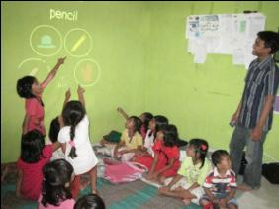
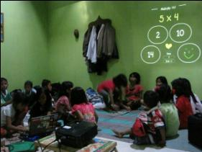
Foto pengenalan Software Edukasi untuk anak

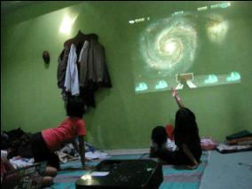
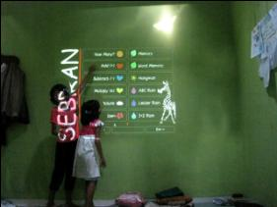

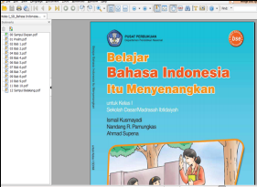
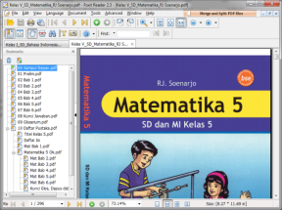
Foto Sosialisasi e-book sebagai media bantu belajar anak

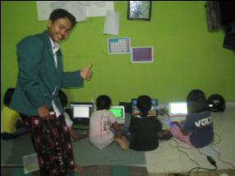
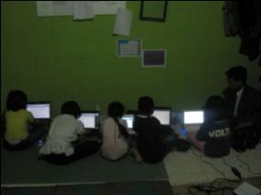

Foto Pengadaan Alat Kebersihan untuk masjid
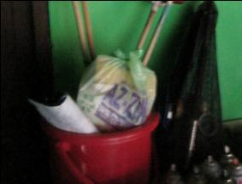
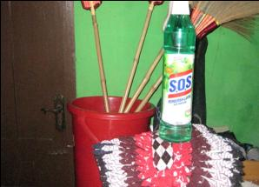

Foto Mengajar Anak TPA menggunakan media komputer dan sofware Tajwid
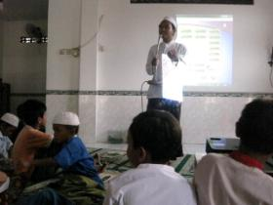
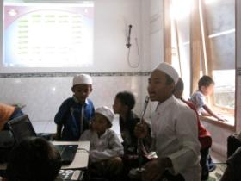

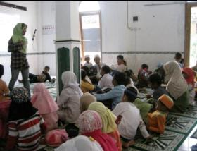
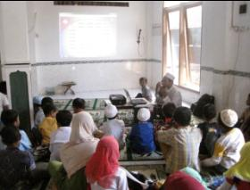

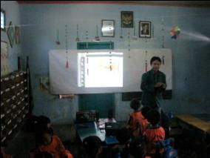
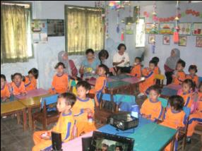
Foto Mengajar anak TK menggunakan sofware Edukasi

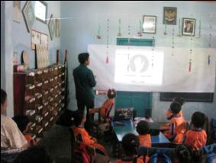
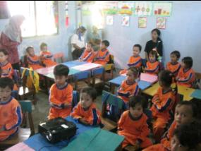

Curriculum vitae

Nama : Setiya Budi
Tempat, Tanggal Lahir : Wonosobo, 6 November 1989
Alamat Asal : Ngalian RT II/I Kepil, Wonosobo 56374
Alamat Jogja : Jl.Laksda Adi Sucipto no.75 A, Demangan Baru,
Universitas : UIN Sunan Kalijaga Yogyakarta
Fakultas : Sains dan Teknologi
Jurusan : Teknik Informatika
e-mail : st_budi09@yahoo.com
HP : 085725921160/085292015331

